Математическа индукция

Индукция означава метод на извършване на умозаключения “ от частното към общото”. Този метод се използва в много науки, както и в ежедневието. Но в математиката фактът, че дадена закономерност е вярна за голям брой частни случаи все още не означава, че е вярна винаги.
За да се твърди това е необходимо строго доказателство.
Методът на математическата индукция се базира на открития от Блез Паскал Принцип на математическата индукция:
Ако едно множество М от естествени числа съдържа числото 1 и ако съдържайки числото n, съдържа и числото n +1, то М е множеството на естествените числа.

Пример 1: Да се намерят сумите:
А) 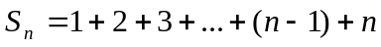
Б) 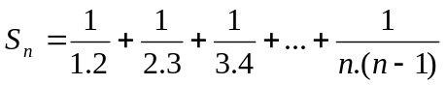
Решение: а) записваме сбора по два начина:
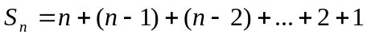
събираме почленно двете равенства и получаваме:
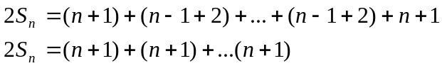
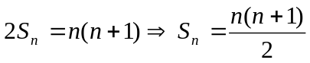

б) при решаването на тази задача не можем да използваме подхода от а)
I начин: чрез използване на равенството:
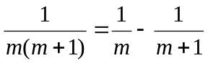
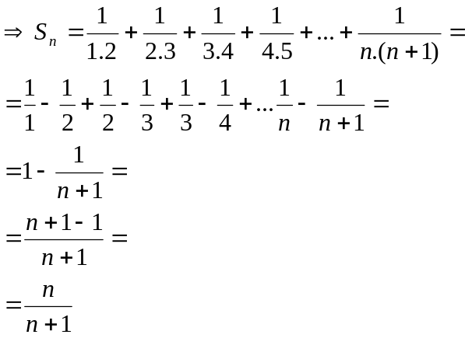
II начин: Намираме последователно S₁; S₂; S₃; S₄ и т.н. докато открием закономерност
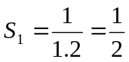
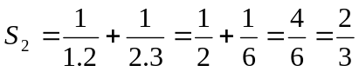
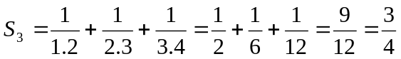
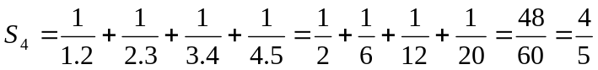

Разглеждаме числата: 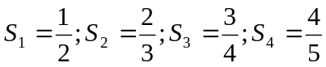 и откриваме закономерност, която ни дава основание да предположим, че 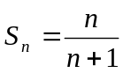 (1) т.е. чрез наблюдение на частни случаи правим заключение за общата формула.
В математиката обаче е възможно едно твърдение да е вярно за много частни случаи, но да не е вярно винаги.
Например: числото 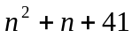 e просто за n = 1; 2; 3…39, но при n = 40 се получава съставно число: 40² + 40 + 41 = 40.( 1 + 40 ) + 41 = 40.41 + 41 = 41.(40 + 1) = 41.41 = 41²

За да докажем, че формула (1) е вярна за всяко n, ще проверим верността на S₅ като използваме вече намерената сума S_{4.}

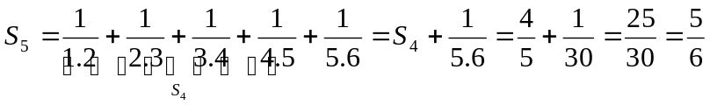
получихме, че ако S₄ е вярна (т.е. 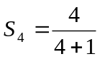), то е вярна и S₅ ( т.е.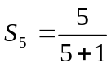).
Аналогично може да се провери верността на S₆ ( като знаем, че е вярна S₅ ), ако е вярна S₆, то е вярна и S₇ и т.н.
Ще обобщим горните разсъждения като приемем, че формулата е вярна за произволно естествено число k т.е. при n = k е изпълнено 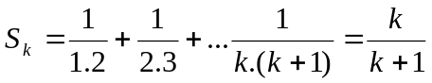 и ще докажем, че е вярна за следващото естествено число k + 1.
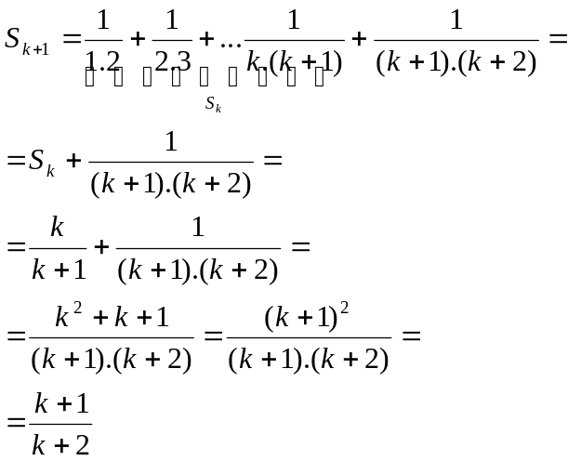
 формулата е вярна и за 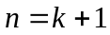 формулата е вярна за всяко естествено число n.

Доказателството на задачата извършихме с метода на математическата индукция, който може да се формулира така:

Ако Т(n) е твърдение, в което n може да приема за стойности всяко естествено число (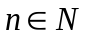) и са изпълнени следните условия:
- Твърдението Т(n) е вярно за n=1.
- Допускаме, че е вярно твърдението Т(n) за n = k.
- Доказваме, че е твърдението Т(n) е вярно за n = k + 1
Тогава твърдението Т(n) е вярно за всяко .

Приложение на метода на математическата индукция

- При пресмятане на суми:
- Извеждане на формули за дадени суми и доказването им:

1 зад. Да се намери сборът: 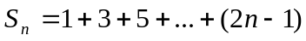
Решение: n = 1 S₁ = 1
n = 2 S₂ = 1+3 = 4
n = 3 S₃ = 1+3+5 = 9
n = 4 S₄ = 1+3+5+7 = 16
n = 5 S₅ = 1+3+5+7+9 = 25
горните равенства ни дават основание да предположим, че 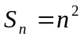

Доказателство:
1. при n = 1 S₁ = 1 – твърдението е вярно
2. допускаме, че формулата е вярна за n = k (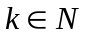) т.е. 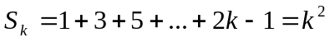
3. Ще докажем, че формулата е вярна и за n = k + 1 ( т.е. 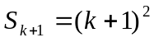)
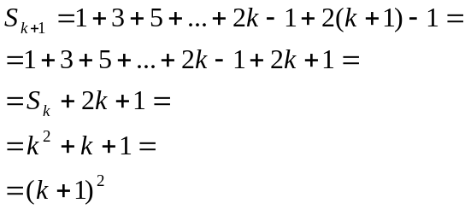
формулата е вярна за n = k + 1 според принципа на математическата индукция формулата е вярна за всяко естествено число n.

- Доказване на верността на дадени формули за суми.
2 зад. Да се докаже, че: 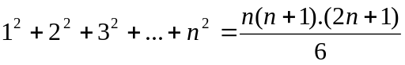
Решение: 1. Проверяваме верността на формулата при n = 1
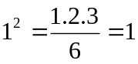
  - Допускаме, че формулата е вярна при n = k
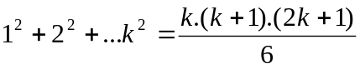
  - Ще докажем верността на равенството за n = k + 1
( т.е. ще докажем, че 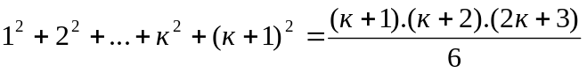)

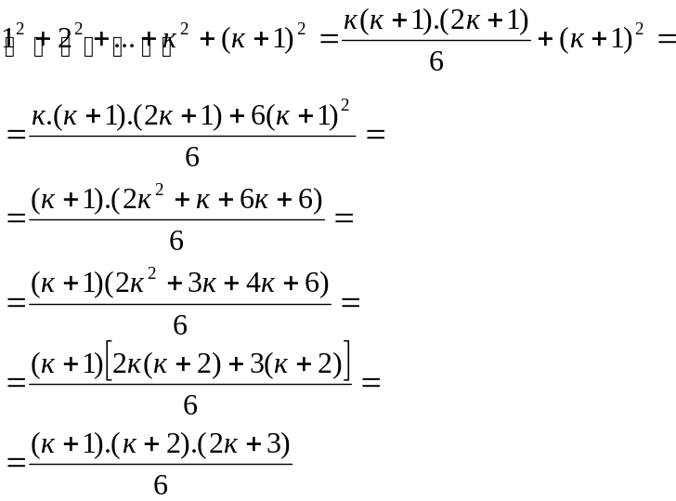
формулата е вярна за n = k + 1 съгласно принципа на математическата индукция тя е вярна за всяко .

- Доказване на делимост чрез принципа на математическата индукция.
3 зад. Да се докаже, че 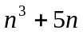 се дели на 3 за всяко .
Решение: 1. проверяваме верността на твърдението за n = 1
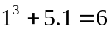 - дели се на 3
2. допускаме, че твърдението е вярно за n = k т.е. 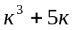се дели на 3
3. ще докажем, че твърдението е вярно за n = k + 1
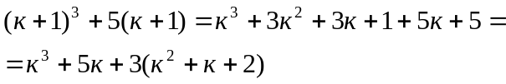
се дели на 3 (от индукционното предположение)
3(к² + к + 2) се дели на 3
сборът на тези събираеми се дели на 3
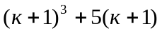 се дели на 3 според принципа на математическата индукция твърдението е вярно за всяко .

- Намиране на последна цифра на число.
4 зад. Да се докаже, че числото 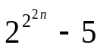 завършва на 1 за всяко .
Доказателство: 1. проверяваме верността на твърдението при n = 1
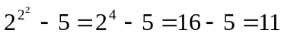 твърдението е вярно
2.допускаме, че твърдението е вярно за n = k т.е. = 10p + 1, 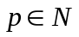
3. ще докажем, твърдението е вярно за n = k + 1
(1)

от допускането в т.2 : = 10p + 1 изразяваме 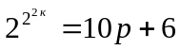 и заместваме в (1).
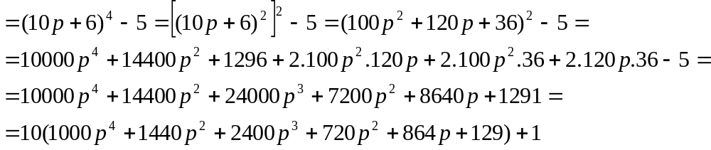
числото завършва на 1
твърдението е вярно за n = k + 1 съгласно принципа на математическата индукция твърдението е вярно за всяко .

- Доказване на неравенства.
В някои задачи принципа на математическата индукция може да се използва за доказване на твърдения, които са верни за всички естествени числа след дадено естествено число 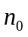. В такива случаи използваме по-общия вариант на принципа, който може да се формулира така:

Нека Т(n) е твърдение, в което участва n () и са изпълнени следните условия:
- Твърдението Т(n₀) е вярно като n₀n; n₀1; n₀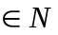
- Допускаме, че е вярно твърдението Т(n) за n = k n₀.
- Доказваме, че е твърдението Т(n) е вярно за n = k + 1
Тогава твърдението Т(n) е вярно за всяко n n₀.
Числото n₀ се нарича база на индукцията.

5 зад. Да се докаже, че ако и n 3, то 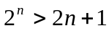
Доказателство: 1. проверяваме верността на твърдението за n = 3
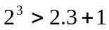
8 > 7 твърдението е вярно
2. Допускаме, че твърдението е вярно за n = k т.е. 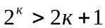
3. Ще докажем, че е вярно за n = k + 1
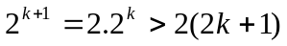 (от индукционното предположение)
за да получим последното неравенство използваме неравенството:
2к + 2 > 3  2к > 1 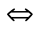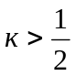, което е изпълнено за всяко 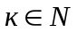
твърдението е вярно за n = k + 1 според принципа на математическата индукция то е вярно за всяко .
6 зад. Да се докаже, че ако и n 5, то 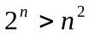
Доказателство: 1. проверяваме верността на твърдението при n = 5.
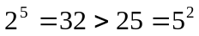 твърдението е вярно
2.Допускаме, че твърдението е вярно за n = k ( т.е.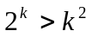)
3. Ще докажем, че е вярно за n = k + 1 ( т.е. 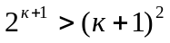)
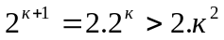 - използваме индукционното предположение
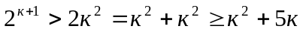 ( тъй като к5)
(3к1 тъй като к 5 )
твърдението е вярно за n = k + 1 е вярно за всяко .

- Решаване на геометрични задачи чрез метода на математическата индукция.
7 зад. Да се докаже, че във всеки изпъкнал n- ъгълник броят на всички диагонали е 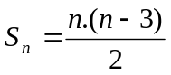
Доказателство: 1. проверяваме верността на твърдението за n = 3:
получаваме триъгълник - 0 диагонала твърдението е вярно
2. Допускаме, че е вярно за n = k > 3
( т.е. к – ъгълникът има 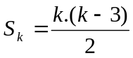 диагонала )
3. Ще докажем, че всеки к+1- ъгълник има 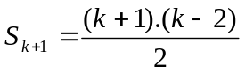диагонала
Разглеждаме произволен к+1- ъгълник ABCD…P. Ако начертаем диагонала му AC, то многоъгълникът се разделя на един к-ъгълник ACD…P и ∆ABC. Според индукционното предположение к-ъгълникът ACD…P има диагонала.
А
В
С
Р
D
Но даденият к+1- ъгълник има освен диагоналите на к-ъгълника ACD…P има още диагонала АС и (к + 1) – 3 диагонала през върха В.
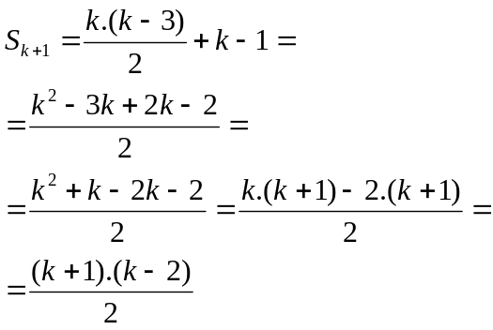
твърдението е вярно за n = k + 1 е вярно за всяко .

8 зад. В равнината са дадени n прави, всеки две от които се пресичат и никои три не минават през една точка. Да се докаже, че те разделят равнината на 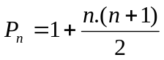 части.
Доказателство: 1. при n = 1 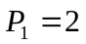 ( една права разделя равнината на 2 части – твърдението е вярно).
2. Допускаме, че твърдението е вярно за n = k > 1 т.е. k такива прави разделят равнината на 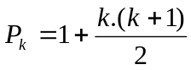 части.
3. Ще докажем, че (к+1) прави разделят равнината на 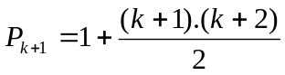 части:
Правата а пресича всяка от останалите прави и пресечните точки са различни. Тъй като останалите прави са к на брой, върху правата а има к точки, които я разделят на ( к – 1 ) отсечки и 2 лъча т.е. ( к + 1 ) части. Всички тези части на правата а лежат в различни части на равнината определени от останалите прави лежат в ( к + 1 ) части от равнината. Но всяка такава част от равнината се разделя от частта от правата а на още две части в равнината се получават още ( к + 1 ) части
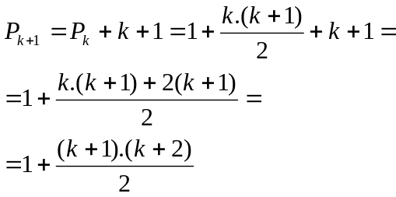
твърдението е вярно за n = k + 1 е вярно за всяко

Задачи за упражнение:

Задачи за доказване на формули за суми на числа:

Да се докаже, че:

- 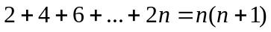
- 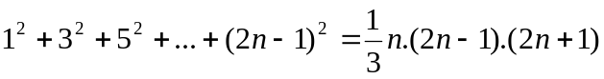
- 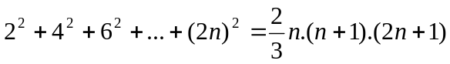
- 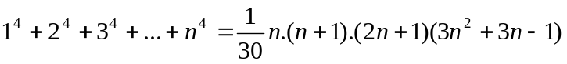
- 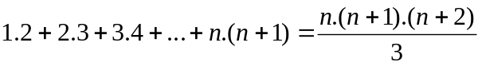
- 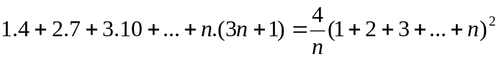
- 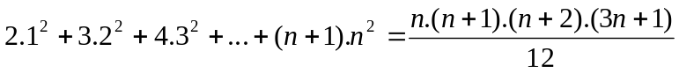
- 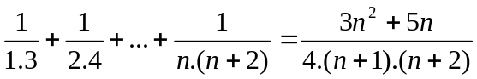
- 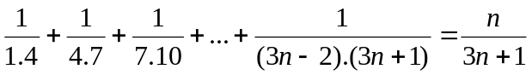
- 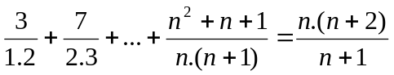
- 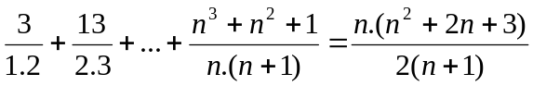
- 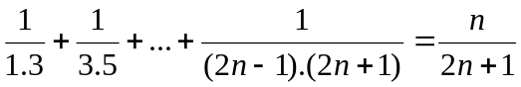
- 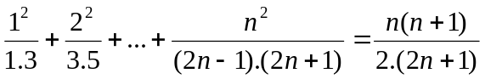

Задачи от доказване на делимост чрез принципа на математическата индукция:

- Да се докаже, че числото 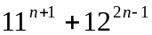 (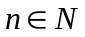)се дели на 133.
- Да се докаже, че ако , то числото 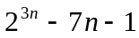 се дели на 49.
- Да се докаже, че ако, то числото 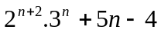 се дели на 25.
- Да се докаже, че ако , то числото 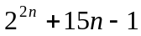 се дели на 9.
- Да се докаже, че ако , то числото 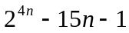 е кратно на 225.
- Да се докаже, че ако , то числото 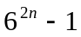 е кратно на 35.
- Да се докаже, че ако , то числото 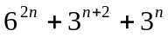 е кратно на 11.
- Да се докаже, че ако , то числото 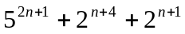 е кратно на 23.
- Да се докаже, че ако и 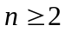, то числото 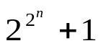 завършва на 7.

Доказване на неравенства чрез принципа на математическата индукция:

- Да се докаже, че ако и 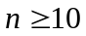 , то е изпълнено неравенството: 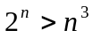.
- Да се докаже, че ако и 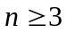, то е изпълнено неравенството: .
- Да се докаже, че ако и 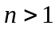, то е изпълнено неравенството: 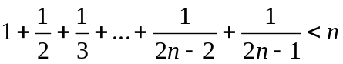.
- Да се докаже, че неравенството 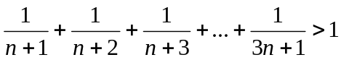 за всяко .

- Да се докаже, че неравенството 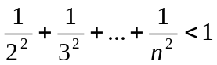 за всяко естествено число .

